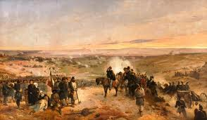Battaglia di Cernaja

Autore | GEROLAMO INDUNO  Milano, 1827 - 1890
Data dell'opera | 1857
Descrizione | Il dipinto è pervenuto nella collezione Cariplo nel 1954 per acquisto dall'antiquario Gino Galli di Carate Brianza. Realizzato nel 1857, e identificabile con la Battaglia della Tchernaja presentata all'Esposizione Annuale di Brera del 1859, esso appartiene alla serie di opere dedicate da Gerolamo Induno alla guerra di Crimea, un repertorio estremamente apprezzato per il significato ideologico, e affrontato da diversi artisti: merita a questo proposito ricordare che nello stesso 1859 Gaetano Borgocaratti, professore di disegno a Cuneo, presentava a Brera una grande tela dedicata al medesimo episodio storico e ispirato, come indica il catalogo, "da un accurato disegno preso sul vero da un distinto ufficiale piemontese".

